ГКОУ «Вачская коррекционная школа - интернат»

Правовая игра
по духовно – нравственному направлению
«Что? Где? Когда?
Права и обязанности ребенка»

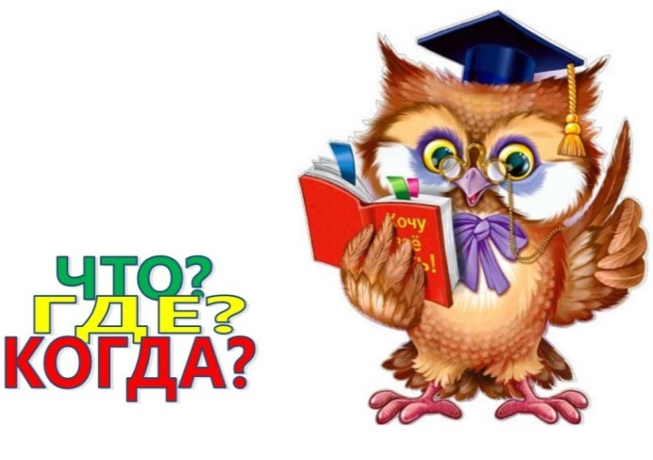 Разработала:
Воспитатель II группы
Хрункова М. С.

2021 г.
Цель: формирование правовой культуры обучающихся с УО (нарушениями интеллекта). Ознакомление с Конвенцией о правах ребенка.
Задачи:
- Познакомить обучающихся с основными правами и свободами, изложенными в Конвенции о правах ребенка;
- На примере сказочных героев показать, как нарушаются права человека.
- Помочь детям осознать, что нет прав без обязанностей, нет обязанностей без прав.
- Отработка умения вести дискуссию, высказывать свое мнение, отстаивать свою точку зрения.
Форма проведения: игра.
Оборудование: волчок, эмблемы для команд, презентация с заданиями.
Ход мероприятия.
Ведущий:
Все лучшее, что в человеке есть:
Его права и жизнь его, и честь.
А жизнью пользуясь по праву,
Я гордо говорю: «Имею право!»
С древних времен человечество понимало, что жизнь начинается с детства. Ребенок приходит в мир беспомощным и беззащитным. Его жизнь полностью зависит от взрослых.
Понимая, что дети самое дорогое, что есть в любом государстве, общество стоит перед решением важнейшей проблемы: как защитить права ребенка. Начинаем нашу правовую игру: «Что? Где? Когда?» посвященную Всемирному дню прав ребенка, который отмечается 20 ноября. (звучит музыка заставки игры) (Слайд 2) Ведущий: Сегодня свои знания в мире права будут демонстрировать две команды. (представление команд)
- Команда: «Знайки»
Девиз: Хотим все знать, хотим уметь. И в этом нас не одолеть
- Команда: «Умники».
Девиз: Мы талантами блестим. И побольше знать хотим.
Ведущий: Теперь прослушайте правила игры. Вам нужно обсудить и ответить на вопросы, которые вам приготовлены. Команда, которая готова к ответу, поднимает руку. Ваша задача дать как можно быстрее правильный ответ. За каждый правильный ответ участника, команда получает звезду.
Ведущий: Итак, мы переходим к самому интересному, а именно к игре.
Начнем нашу игру с разминки. (выбираем на слайде разминку)
Слайд № 4 (картинка с изображением свидетельства о рождении)
- Что это? (свидетельство о рождении)
- Правильно, это первый документ каждого человека, выдается он сразу после рождения.
- Что написано в этом документе? (информация о человеке: имя, фамилия, отчество и т.д.)
Слайд № 5 (картинка букваря)
- О каком праве напоминает этот предмет? (о праве на образование)
Слайд № 7 (картинка дети отдыхают у моря)
- О каком праве напоминает вам эта картинка? (о праве на отдых).
Слайд № 9 (картинка медицинского полиса)
- Что это за документ? (медицинский полис)
- О каком праве он вам напоминает? (о праве на получение медицинской помощи)
Слайд № 10 (картинка семьи)
- О каком праве напоминает вам эта картинка? (о праве жить и воспитываться в семье, общаться со своими родственниками)
Ведущий: Ну что, вот наши команды размялись и готовы ответить на все вопросы. (запускаем волчок, чтобы выбрать задание) (Слайд 3) Задание №1: Видео вопрос (звучит видео запись вопроса) (слайд 12)
Текст: Ребята, давайте вспомним историю, и то, как раньше обстояли дела с правами ребенка.
В древней Спарте ребенка, родившегося слабым, сбрасывали со скалы. Во Франции в старину детей, которые были в тягость, родители продавали нищим для попрошайничества, дети были обречены на страдания. В Санкт-Петербурге в прошлом веке появилось много приютов для младенцев, которых бедные родители подбрасывали так называемым «добрым людям». Но с каждым годом развития общества благополучие детей и их права стали вызывать интерес и пристальное внимание международного сообщества. Для этого был создан международный документ. Как он называется? Ответ: Конвенция о правах ребенка. (Слайд 13)
(возвращаемся на слайд меню и выбираем следующий вопрос) (Слайд 3)
Физкультминутка.
Ведущий: Чтобы не нарушать права участников нашей игры, мы немного отдохнем. Встаньте, пожалуйста, свободно рядом со своими стульями и посмотрите на экран. (выбираем на слайде физкультминутку) Ведущий: Ну вот наши участники отдохнули и готовы продолжить игру.
(возвращаемся на слайд меню и выбираем следующий вопрос) (Слайд 3) Задание №2: «Песни о правах» (Слайды 14 - 17)
Ведущий: Конвенции о правах ребёнка гласит:
Статья 1. Ребенком является каждое человеческое существо до достижения 18-летнего возраста.
Статья 2. У всех детей равные права независимо от национальности, пола, религиозных и политических убеждений.
Прослушайте несколько песен и определите, о каком праве говорится в песне.
- «Песня бременских музыкантов» - право на свободу передвижения.
- «Чему учат в школе» - право на образование.
- «Чунга-Чанга» - право на отдых.
(возвращаемся на слайд меню и выбираем следующий вопрос) (Слайд 3)
Задание №3: «Права литературных героев». (Слайды 29 - 43 )
Ведущий: Рассмотрите иллюстрации и назовите, как называется сказка. Определите, какое право скрыто в сказке, и нарушил ли его какой – либо герой сказки.
- «Колобок» - лиса нарушила право на жизнь.
- «Маша и медведь» - медведь нарушил право на свободу передвижения.
- «Золушка» - право на отдых.
- «Доктор Айболит» - право на медицинскую помощь.
- «Золотой ключик или приключения Буратино» - право на образование и право на жизнь.
- «Заюшкина избушка» - лиса нарушила право на неприкосновенность жилища.
- «Волк и семеро козлят» - волк нарушил право на жизнь.
(возвращаемся на слайд меню и выбираем следующий вопрос) (Слайд 3)
Задание №4: Права и обязанности школьника.
Школа – это часть государства. Каждый школьник имеет свои права и обязанности. Права и обязанности тесно связаны. Нарушить право – нарушить порядок. Нарушить порядок – нарушить обязанности. Распределите в два столбика права и обязанности школьника, объясняют свой выбор.
- Уважительное отношение ко всем обучающимся и учителям. (обязанность)
- Бесплатное образование. (право)
- Удобное рабочее место. (право)
- Посещение уроков согласно расписанию. (обязанность)
- Приобретение знаний детьми. (право)
- Иметь личную собственность. (право)
- Примерное поведение на уроках и переменах. (обязанность)
- Соблюдение техники безопасности и правил дорожного движения. (обязанность)
- Бережное отношение к школьному имуществу. (обязанность)
- Сотрудничество с учителями. (право)
(возвращаемся на слайд меню и выбираем следующий вопрос) (Слайд 3)
Ведущий: Ну, вот наша игра и подошла к концу. Давайте подведем ее итоги. (выполняется подсчет очков каждой команды озвучивается победитель) Ведущий: Ребята! Каждый человек обязательно должен знать и изучать свои права и обязанности. Наша жизнь, особенно в нынешний период, настолько сложна и многообразна, что изучение прав и обязанностей необходимо начинать с раннего детства. Получив знания, вы более легко сможете ориентироваться во взрослой самостоятельной жизни и будете подготовлены отстаивать свои права, честно и добросовестно выполнять обязанности гражданина нашей прекрасной страны России. Я благодарю наших игроков за участие. Все участники были просто замечательные, энергичные, организованные, настойчивые. Молодцы! Вы получаете призы! (вручение сладких призов) Ведущий: Так же я благодарю наших гостей, которые поприсутствовали на нашей игре. Всем большое спасибо! Наша игра окончена, до новых встреч!

